**高技术制造企业加速培育新质生产力**

来源：中国电子报、电子信息产业网 作者：杨鹏岳

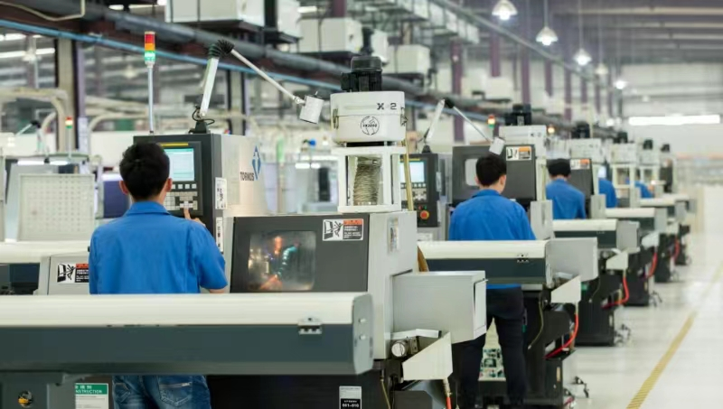https://admin.cena.com.cn/assets/ueditor/themes/default/images/spacer.gif

北京纳通科技集团医疗内植入物生产车间现场(图源: 纳通科技）

用新技术改造提升传统产业，从跟跑国外到引领创新的跨越式转变。今年上半年，我国高技术制造业不断提升企业竞争力，推动产业链持续迈向中高端，在进一步巩固增强全球产业分工中的地位和竞争力的过程中，让“中国制造”更闪亮。

**企业创新硕果累累**

近日，重庆川仪调节阀有限公司生产的3台关键阀门设备被连夜发往山东荣成的“国和一号”示范现场，凭借自主创新成果为“大国重器”提供了一份关键支撑。

今年以来，来自我国仪器仪表制造企业的高技术成果喜讯频传：国产色谱仪、质谱仪和等离子体光谱仪整机及部分关键部件取得突破进展，真空紫外激光角分辨光电能谱仪、离子迁移谱探测技术快速检测仪等科学仪器达到国际先进水平。

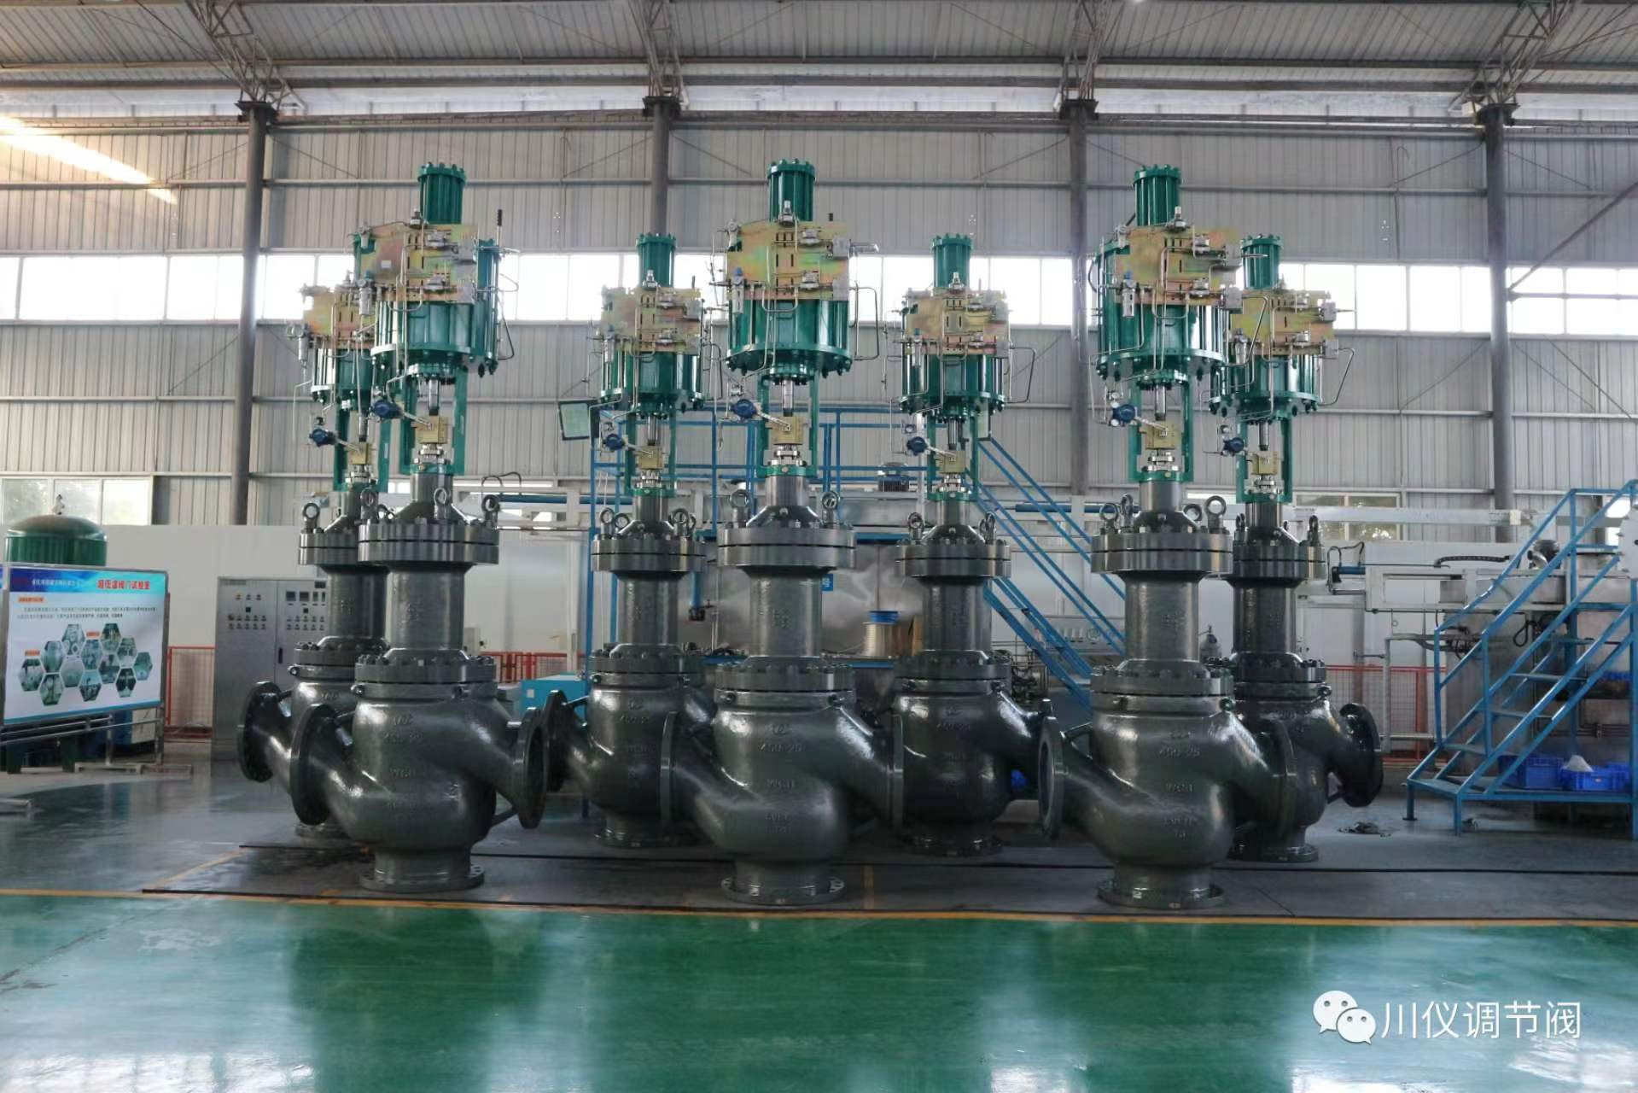https://admin.cena.com.cn/assets/ueditor/themes/default/images/spacer.gif

川仪造“大口径三通波纹管调节阀”实现国内首台套成功应用（图源：川仪调节阀）

机械工业仪器仪表综合技术经济研究所所长欧阳劲松告诉记者，仪器仪表行业在全球制造业格局重塑、制造业转型升级、科技强国和国家高质量发展中的地位日益突显。

仪器仪表领域是我国高技术制造业循“创新”而生，向“新质”而行的一个缩影。

在高技术创新最为活跃的消费电子领域，3月，石头科技推出自清洁扫拖机器人旗舰新品，搭载了全球首创的双光源固态激光雷达。4月，海尔发布全球首创的全空间智能保鲜舱技术，助推冰箱行业迈向AI时代。7月，荣耀发布全新一代折叠屏手机，首次将手机厚度做到9.2mm。

谈及高技术对我国制造业的支撑性、引领性作用愈加显著，中国信息通信研究院信息化与工业化融合研究所智能科技与ICT产业研究部工程师梁林俊向《中国电子报》记者表示，一方面，高技术产品出口占我国制造业出口持续上升，对我国维持外贸出口竞争力作用愈发凸显。另一方面，人工智能、云计算等技术与汽车、家电等传统产品融合创新，打开了广阔的市场增长新空间，成为促进工业经济稳增长的基础引擎。

**培育“更高”竞争力**

无论是高端技术还是重大创新，中国高技术企业正加快培育和形成新质生产力，推动中国制造业这艘巨轮疾驰前进。

以医药工业为例，我国医药企业在高速发展的新生物学技术基础之上，融合了大数据、人工智能、高端装备制造、环保节能等众多重要领域的新发展新突破新成果，创新驱动成效显著。

今年上半年共有44款创新药获批上市，其中有27个1类创新药；获批上市的创新医疗器械共有27个，涵盖手术机器人、人工智能医疗器械等多领域。

https://admin.cena.com.cn/assets/ueditor/themes/default/images/spacer.gif

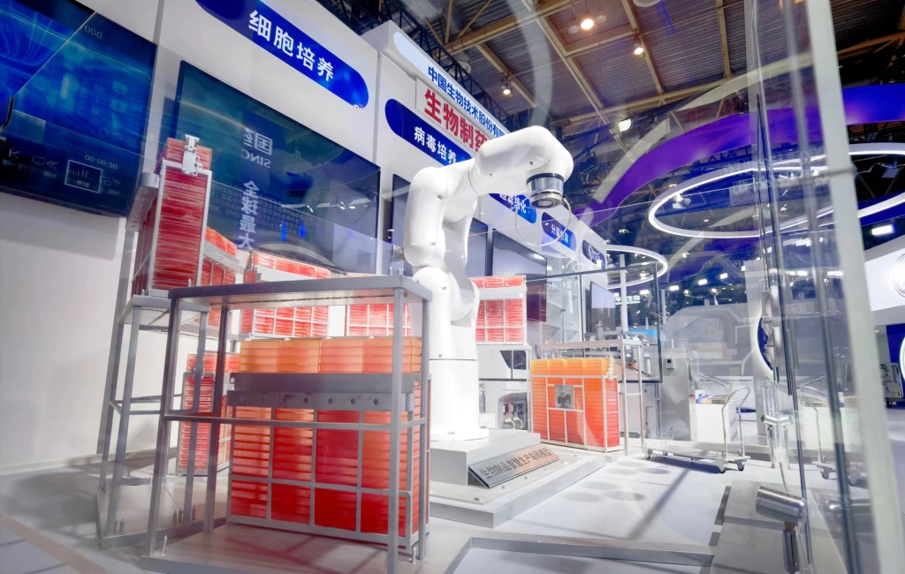

https://admin.cena.com.cn/assets/ueditor/themes/default/images/spacer.gif生物制品智慧生产车间机械臂辅助细胞培养(图源: 中国生物）

中国生物技术股份有限公司将“更高”高技术作为企业健康发展的稳定器和压舱石，始终保持对高技术领域的持续投入。当前，该企业在研的1类新药共21项，成为未来业务的增长点，在产的产品中，全球新的1类新药有8个，发挥了广泛的社会效益。

北京纳通科技集团近年来聚焦高技术领域，结合新材料、人工智能等新技术，发展高性能医疗器械。该公司在医疗产业革命性新材料——可吸收复合材料上不断突破，研发了诸多可吸收骨科内入植物产品；在多模态医学影像处理、外科手术大数据人工智能算法等方向突破了一系列关键技术，操作精度等技术指标均达到国外先进产品水平。

“高技术的应用对企业提升创新能力、实现高质量发展至关重要，是提升企业竞争力和生产制造能力的重要源泉。”北京纳通科技集团董事长赵毅武向记者表示。

在高端制造业的工业自动化领域，中控技术股份有限公司始终坚持自主创新，持续加大研发投入，公司依托扎实的工业数据基础，在工业AI领域进行全方位探索，利用最新AI技术对公司产品技术进行重构，取得了一系列重大突破。

今年6月该公司面向全球发布了新一代通用控制系统UCS和流程工业首款AI时序大模型TPT两款重磅产品。中控技术股份有限公司董事长、总裁崔山表示，新质生产力需要有新的技术路线，“围绕AI、5T等产品技术的创新，中控会有更多引领”。